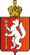
ИРБИТСКАЯ ГОРОДСКАЯ
ТЕРРИТОРИАЛЬНАЯ ИЗБИРАТЕЛЬНАЯ КОМИССИЯ
ул. Революции, 16, каб.15, г. Ирбит, Свердловская область, 623850 тел., факс: 3-78-56
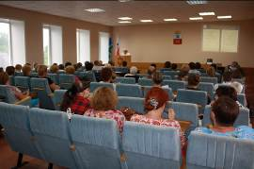

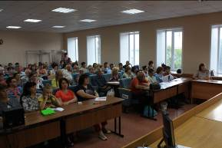


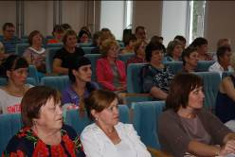

Пресс–релиз
Об итогах обучающих семинаров с членами участковых избирательных комиссий избирательных участков №№ 1825-1840, 2610-2613

27, 28 июля 2016 года в зале Администрации Муниципального образования город Ирбит состоялись очередные плановые обучающие семинары с членами участковых избирательных комиссий избирательных участков №№ 1825 – 1840, 2610-2613.
На обучающих семинарах с членами участковых избирательных комиссий изучена тема - работа участковых избирательных комиссий со дня выдачи открепительных удостоверений до дня, предшествующего дню голосования. Подробно рассмотрели заполнение открепительных удостоверений, какие и где делать записи при выдаче их избирателям, кому могут быть выданы открепительные удостоверения и на основании каких документов и т.д.

Председатель комиссии О.Д. Нурдинова

